ANEXO 4
OFERTA ECONÓMICA
 | GESTIÓN CONTRACTUAL  SUBDIRECCIÓN DE CONTRATACIÓN  SISTEMA DE GESTIÓN  CONTROL DOCUMENTAL |  |  |  | 
 | ESTUDIOS PREVIOS PARA PROCESOS DE SELECCIÓN
 | Código: | SDS-CON-FT-064 | Versión: | 7
Elaboró: Carlos Andres Montaña Buitrago/ Revisó: Nureidis Torres Vivas/ Aprobó Katty Jhoana Rodríguez Lozano

Ítem | Adquisición de hornos microondas industriales para el  bienestar del talento humano que labora en la secretaria distrital de salud. | cantidad | Valor unitario máximo a  pagar por la  entidad antes de IVA | Valor total máximo  a pagar por  la entidad antes de IVA | Valor unitario proponente  antes de IVA | Valor total proponente antes de IVA
1 | Potencia salida (Consumo): 1000w  Tipo: Industrial  Material: Acero inoxidable  Capacidad: 23 a 25 litros  Uso - Calentamientos diarios: 60 mínimo  Voltaje: 110v - 120v  Enfriamiento automático  Tablero con controles pulsadores  Garantía mínima un año  Mango puerta resistente  Puerta transparente | 35 | $2.074.147 | $72.595.145 | $1.663.866 | $58.235.294
 |  |  | SUBTOTAL (A) | $72.595.145 | SUBTOTAL (A) | 58.235.294
 |  |  | IVA (B) | $13.793.078 | IVA (B) | 11.064.706
 |  |  | TOTAL (A+B) | $86.388.223 | TOTAL (A+B) | 69.300.000

NOTA 1: El proponente en ningún caso podrá exceder en su propuesta el valor del presupuesto oficial estimado para este proceso de selección, ni los techos presupuestales especificados, so pena de rechazo de la propuesta.

NOTA 2: El proponente deberá tener en cuenta que los valores de la propuesta económica se mantendrán fijos durante la ejecución del contrato, debe incluir el valor del IVA, si a ello hubiere lugar, y debe contemplar la totalidad de los costos directos e indirectos fijos y variables que con lleve la ejecución del contrato.
NOTA 3. En caso de que los servicios prestados no causen IVA, el proponente establecerá la debida justificación legal.

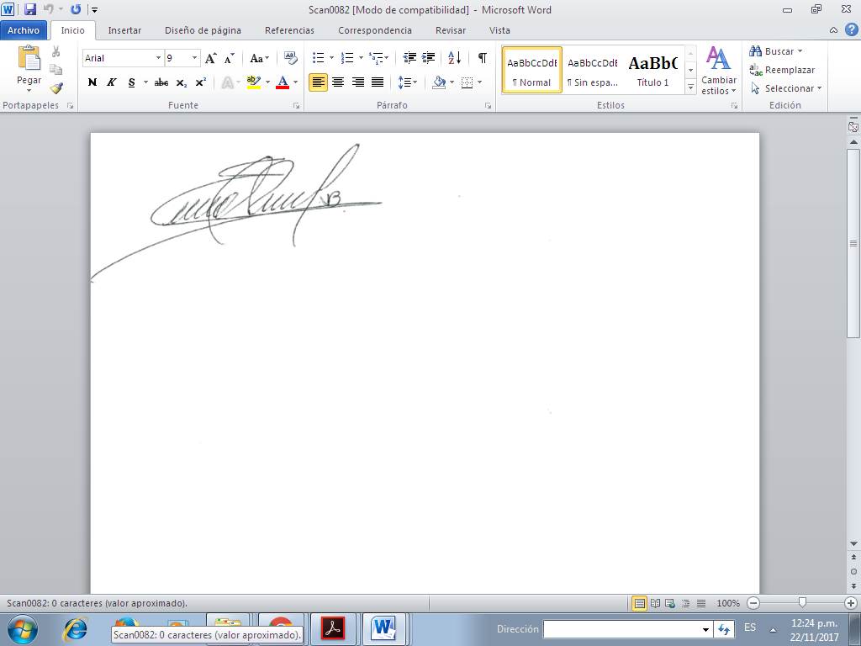

CINDY PAOLA VARGAS BURBANO
C.C.: 1.032.440.618
REPRESENTANTE LEGAL
COMERCIALIZADORA SEVERAL PARTS SAS
NIT . 900.709.559-4
DIRECCIÓN: CALLE 19C No. 33-70
TELÉFONO: 479 18 59 CEL 314 467 08 79
comercializadoraseveralparts@outlook.com

